

|  |  |  |  |  |  |  |
| --- | --- | --- | --- | --- | --- | --- |
| ***Aluno (a):*** | | | | | | |
| ***Turma: 8º EF II*** | ***Turno:*** | | ***Data de Aplicação:*** | | | ***4º Bimestre*** |
| ***PROF: Marcelo Godoy*** | | ***Nota:*** | | ***Apresentação:*** | ***Nota Final:*** | |
| ***INÍCIO: TÉRMINO:*** | | | | | | |
| ***RECUPERAÇÃO BIMESTRAL DE HISTÓRIA*** | | | | | | |
| ***INSTRUÇÕES GERAIS***  1. Confira atentamente a construção da prova. Qualquer falha de impressão ou falta de folhas deve ser comunicada ao professor no prazo máximo de **15 (quinze) minutos.**  2. Inicie a prova identificando todas as páginas com seu **nome e turma.**  3. Resolva as questões nos locais correspondentes usando caneta com tinta azul ou preta. Responda a lápis somente quando determinado.  4. Utilize somente o material autorizado. É proibido o uso de qualquer tipo de corretivo; de aparelho celular.  5. Esta prova é individual. Ao término do tempo, levante o braço e aguarde o professor recolher a prova.  6. A posse e/ou uso de meios ilícitos para a execução da prova é(são) considerado(s) falta disciplinar grave, acarretando a atribuição de grau ZERO.  7. Esta prova vale de **0 a 9,5 (nove e meio)**  8. **Apresentação da prova: 0,5 ponto.** | | | | | | |

**01.** Explique como o contexto europeu do século XIX possibilitou o surgimento de ideais contrários ao Capitalismo. (0,5)

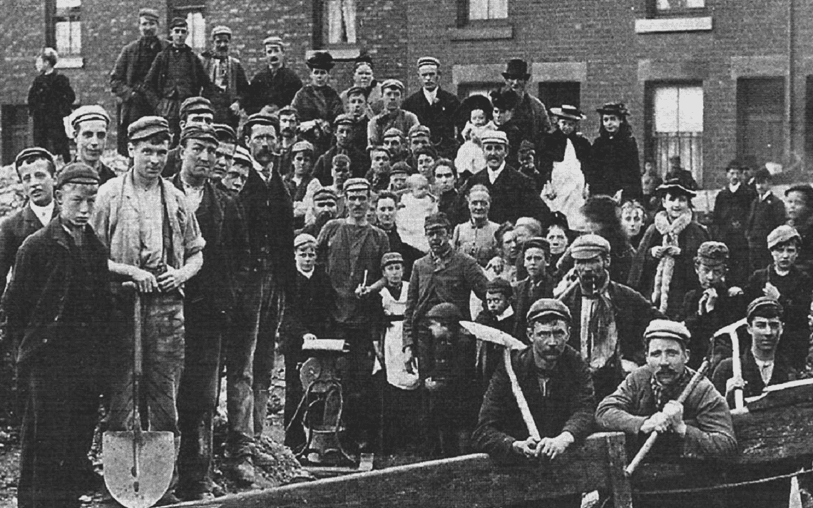

_________________________________________________________________________________________________________________________________________________________________________________________________________________________________________________________

**02.** À medida que a industrialização avançava, ao longo do século XIX, novas estruturas sociais, econômicas e políticas desenhavam-se no continente europeu. Cite as grandes transformações sofridas pelas sociedades europeias nesse contexto. (0,5)

_________________________________________________________________________________________________________________________________________________________________________________________________________________________________________________________

**03.** Explique o Liberalismo político e aponte um movimento inspirado nele. (0,5)

_________________________________________________________________________________________________________________________________________________________________________________________________________________________________________________________

**04.** Quais eram os objetivos do Neocolonialismo? (0,5)

_________________________________________________________________________________________________________________________________________________________________________________________________________________________________________________________

**05.** Quais foram as consequências do Imperialismo para os povos africanos e asiáticos? (0,5)

_________________________________________________________________________________________________________________________________________________________________________________________________________________________________________________________

**06.** Na sua opinião, por que os europeus justificaram a pilhagem dos objetos africanos como “ato de benevolência”? (0,5)

_________________________________________________________________________________________________________________________________________________________________________________________________________________________________________________________

**07.** Aponte duas consequências da Guerra de Secessão. (0,5)

_________________________________________________________________________________________________________________________________________________________________________________________________________________________________________________________

**08.** Aponte duas diferenças entre os estados do Sul e do Norte dos Estados Unidos. (0,5)

_________________________________________________________________________________________________________________________________________________________________________________________________________________________________________________________

**09.** Qual era a importância dos rios da Bacia do Prata no século XIX? (0,5)

_________________________________________________________________________________________________________________________________________________________________________________________________________________________________________________________

**10.** Por que há diferentes interpretações sobre a figura de Solano López? (0,5)

_________________________________________________________________________________________________________________________________________________________________________________________________________________________________________________________

**11.** O Anarquismo se desenvolveu ao longo do século XIX como uma importante linha de interpretação das contradições existentes no período. A respeito das principais características do Anarquismo, leia as afirmações. (0,5)

I O Anarquismo rejeita a existência do Estado e de qualquer outro tipo de autoridade e dominação ao indivíduo.

II Agindo como reformadores, os anarquistas visavam compor uma sociedade de parcerias entre a burguesia e os trabalhadores.

III O francês Pierre Proudhon é considerado um grande pensador anarquista.

IV O pensamento anarquista aborda elementos como a cooperação e o mutualismo.

a) Estão corretos os itens I, II e III.

b) Estão corretos os itens II e IV.

c) Estão corretos os itens I e IV.

d) Estão corretos os itens I, III e IV.

e) Nenhum item está correto.

**12**. Giuseppe Garibaldi foi um general e revolucionário italiano no século XIX. Sobre o tema, assinale a alternativa correta. (0,5)

a) Garibaldi foi um líder atuante nas Revoluções de 1848, que resultaram na anexação dos territórios da Igreja Católica.

b) Garibaldi foi um dos grandes líderes da unificação italiana, defensor do modelo republicano.

c) Garibaldi foi o grande vencedor do processo de unificação italiano, sendo responsável pela nomeação do rei Vitor Emanuel.

d) Garibaldi ficou conhecido por apoiar as elites e os monarquistas, desconectando-se dos ideais republicanos.

e) Apesar de participar do movimento de unificação italiana, Garibaldi não teve grande influência no território.

**13.** Durante o contexto de Neocolonialismo, o Japão, após a Restauração Meiji, passou a atuar de forma imperialista no continente asiático. Sobre esse período, é correto afirmar que: (0,5)

a) o Japão se caracterizou por manter uma economia agrária, sem desenvolvimento industrial.

b) os japoneses não conseguiram vencer a China, que dominava todo o cenário econômico e militar do continente asiático.

c) a economia japonesa se fortaleceu a ponto de, no fim do século XIX, conquistar um império maior que o britânico.

d) após a Restauração Meiji, o Japão alcançou grande desenvolvimento industrial, estruturando sua política imperialista.

e) embora tenha se desenvolvido militarmente, os japoneses acabaram derrotados pelos chineses e russos em conflitos territoriais.

**14.** As ideias do darwinismo social foram utilizadas como justificativa para as ações imperialistas de várias nações durante os séculos XIX e XX. Sobre esse tema, assinale a alternativa correta. (0,5)

a) Essa linha de pensamento incentivou as trocas culturais e o pacifismo entre europeus, africanos, asiáticos e oceânicos.

b) Esse pensamento afirma que algumas nações eram desenvolvidas, quando comparadas a outras civilizações, consideradas inferiores.

c) O darwinismo social está relacionado aos interesses solidários dos países europeus, que ofereciam ajuda econômica a outras nações.

d) O “fardo do homem branco” constituiu-se em um processo de auxílio humanitário dos países industrializados às nações mais pobres.

e) A teoria do darwinismo social contribuiu para que as nações industrializadas desenvolvessem as economias africanas, eliminando a pobreza dessa região.

**15.** Em 24 de dezembro de 1865, em Pulaski, Tennessee, aconteceu a primeira reunião da Ku Klux Klan, nome dado a um grupo de militares veteranos da Guerra de Secessão – guerra civil norte-americana – que lutou nas tropas confederadas do Sul dos Estados Unidos.

*Disponível em: <https://operamundi.uol.com.br/historia/8431/hoje--na-historia-1865-e-fundada-a-comunidade-racista-ku-klux-klan>.Acesso em: 7 jun. 2020*.

A partir das informações do texto, é possível analisar a Ku Klux Klan como uma organização: (0,5)

a) nacionalista, apoiando as medidas adotadaspor Abraham Lincoln.

b) abolicionista, atuando ao final da Guerra de Secessão em todo o país.

c) capitalista, que representava os interesses dos estados do Norte.

d) racista, utilizando meios violentos para atacar a população negra.

e) escravista, defensora dos direitos e da libertação dos escravizados.

**16**. Art. 3o O governo paraguaio se reconhece obrigado à celebração do Tratado da Tríplice Aliança de 1o de maio de 1865, entendendo-se estabelecido desde já que a navegação do Alto Paraná e do Rio Paraguai nas águas territoriais da república deste nome fica franqueada aos navios de guerra e mercantes das nações aliadas, livres de todo e qualquer ônus, e sem que se possa impedir ou estorvar-se de nenhum modo a liberdade dessa navegação comum.

*(“Acordo Preliminar de Paz Celebrado entre Brasil, Argentina e Uruguai com o Paraguai (20 junho 1870)”. In: Paulo Bonavides e Roberto Amaral (orgs.). Textos políticos da história do Brasil, 2002. Adaptado.)*

O tratado de paz imposto pelos países vencedores da guerra contra o Paraguai deixa transparente um dos motivos da participação do Estado brasileiro no conflito: (0,5)

a) o domínio de jazidas de ouro e prata descobertas nas províncias centrais.

b) o esforço em manter os acordos comerciais celebrados pelas metrópoles ibéricas.

c) a garantia de livre trânsito nas vias de acesso a províncias do interior do país.

d) o projeto governamental de proteger a nação com fronteiras naturais.

e) o monopólio governamental do transporte de mercadorias a longa distância.

**17.** Movimento que representou a primeira revolução proletária e o primeiro ensaio de ditadura do proletariado. Mesmo sendo duramente reprimido e derrotado, desferiu o primeiro golpe no capitalismo. Trata-se do (a):

a) Revolução Russa

b) Movimento Cartista

c) Revolução Mexicana

d) Comuna de Paris

e) Primavera de Praga

**18.** A expansão da economia do café para o Oeste Paulista, na segunda metade do século XIX, e a grande imigração para a lavoura de café trouxeram modificações na história do Brasil, como: (0,5)

a) o fortalecimento da economia de subsistência e a manutenção da escravidão.

b) a diversificação econômica e o avanço do processo de urbanização.

c) a divisão dos latifúndios no Vale do Paraíba e a crise da economia paulista.

d) o fim da república oligárquica e o crescimento do movimento camponês.

e) a adoção do sufrágio universal nas eleições federais e a centralização do poder.

**19.** Como forma de justificar a dominação dos continentes africano e asiático, as potências europeias valeram-se de teses científicas da época que pregavam a superioridade da civilização europeia com relação às demais. Essas teses foram difundidas pela doutrina do(a): (0,5)

a) Liberalismo

b) Mercantilismo

c) Estamento Burocrático

d) Sociobiologia

e) Darwinismo Social

**20.** Assinale a alternativa que não contém uma característica referente ao período do Segundo Reinado (1845 – 1889): (0,5)

a) fim do tráfico negreiro;

b) elaboração da atual Constituição brasileira;

c) domínio do café no quadro das exportações brasileiras;

d) início da propaganda republicana;

e) participação na Guerra do Paraguai.

***Boa Prova!!!***